TAREA 7 METADATOS

1o ¿Qué son los metadatos? Busca información en Internet y comenta las características que consideres más significativas.
El concepto de metadatos se refiere a aquellos datos que describen el contenido de los archivos o la información de los mismos.

Se caracterizan por:
- Ser datos altamente estructurados que describen características de los datos, como el contenido, calidad, información y otras circunstancias o atributos.

- Presentar diferenciaciones que dependerán, en última instancia, de las reglas incluidas en las aplicaciones para determinar la estructura interna de los esquemas de datos.

- Poder clasificarse en función de distintos criterios, como su contenido, variabilidad o función.

2o Descarga varios archivos de Internet e intenta extraer la información que pueda ser relevante de él mediante los programas que hemos nombrado anteriormente.
He buscado la siguiente imagen:

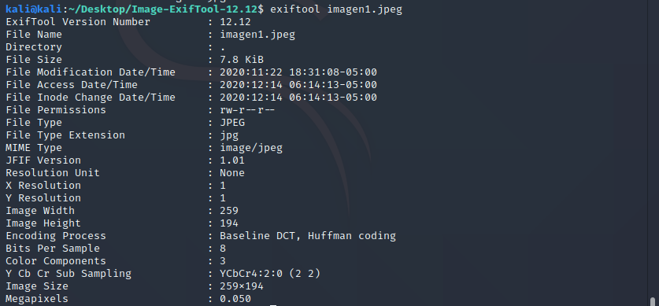

3o Realiza una foto desde tu dispositivo móvil y extráela mediante un cable al ordenador. A continuación, intenta descubrir los metadatos de esa imagen. Un programa puede ser exiftool.
No me deja pasar fotos de mi teléfono móvil al ordenador a través de un cable.

a) Esa misma foto mándala por Whatsapp e intenta extraer la misma información anterior:
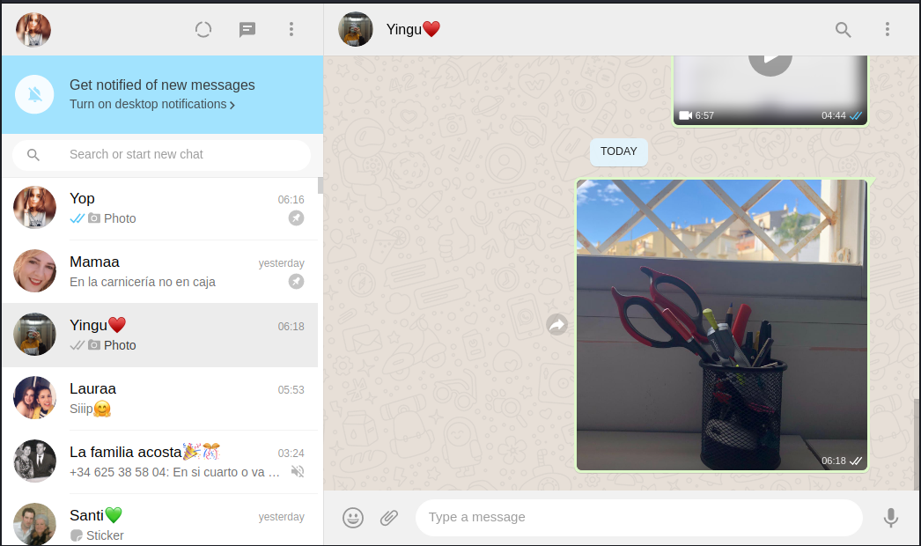

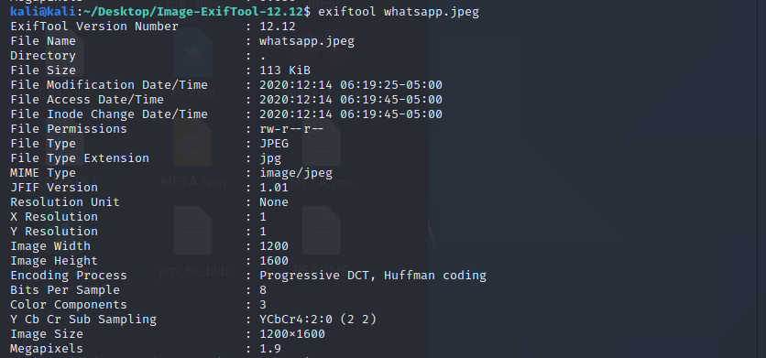

b) Esa misma foto mándala al menos por dos correos electrónicos, uno de google y otro de otra compañía. Intenta extraer los metadatos de nuevo.

CORREO DEL INSTITUTO:
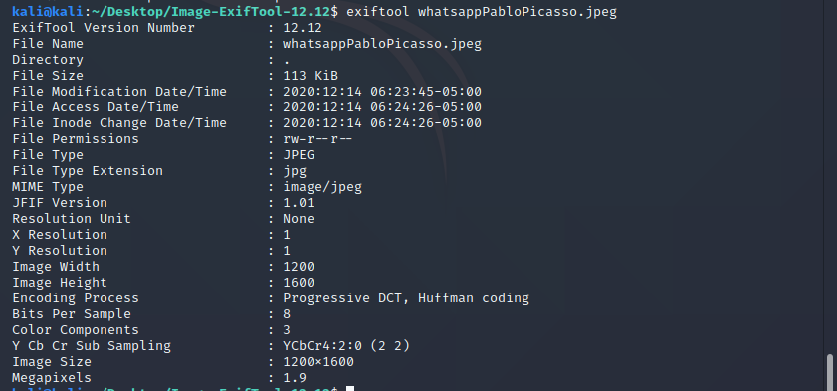
CORREO PERSONAL:
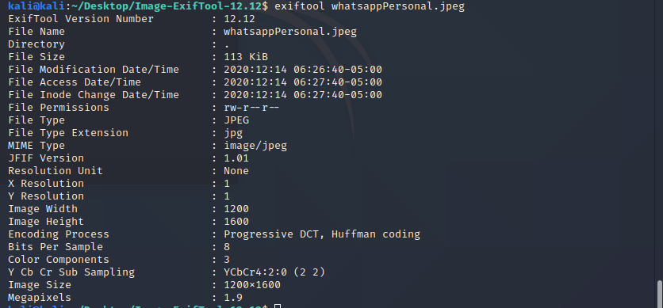

c) ¿Hay alguna diferencia en los metadatos obtenidos en los distintos métodos?
No veo que haya ninguna diferencia

